Les outils de retouche d’une image dans Word
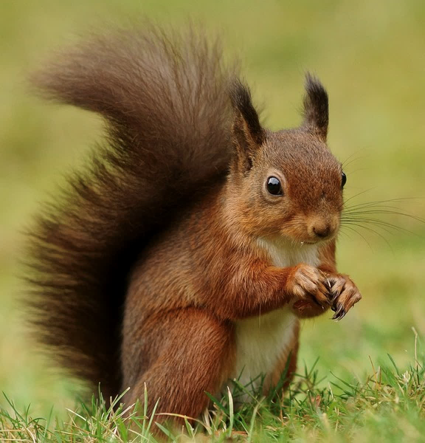
Supprimer l’arrière-plan
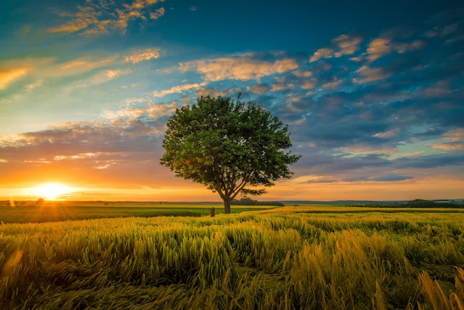
Corrections : Luminosité +20%, Contraste +40%
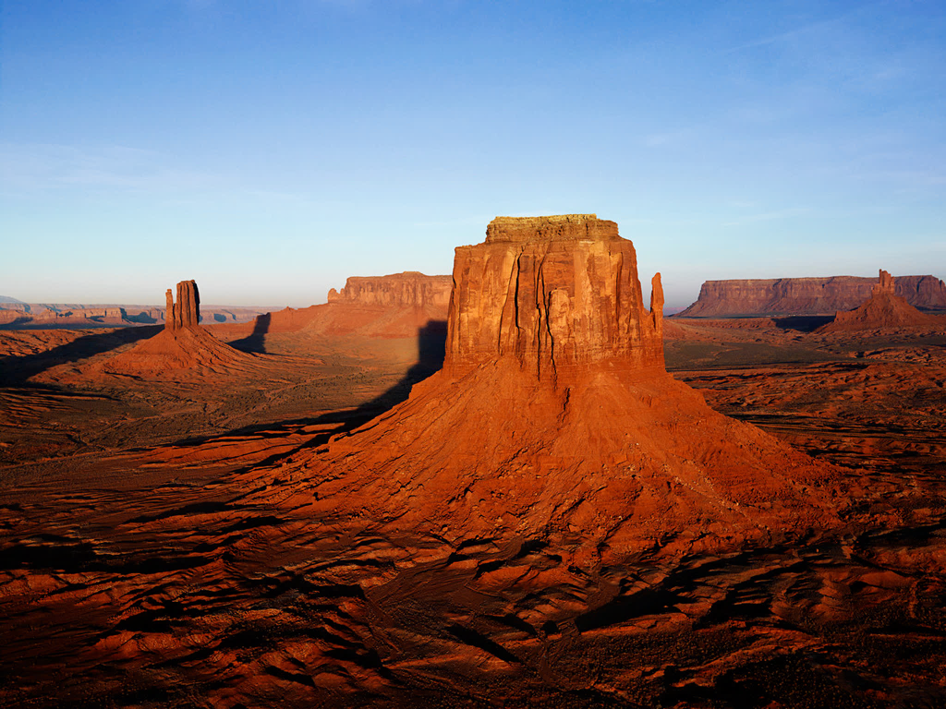
Couleur : Nuance des couleurs : Température 4700 K
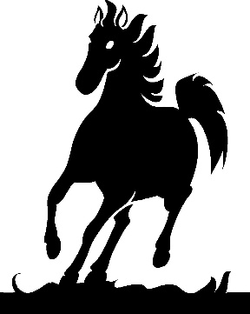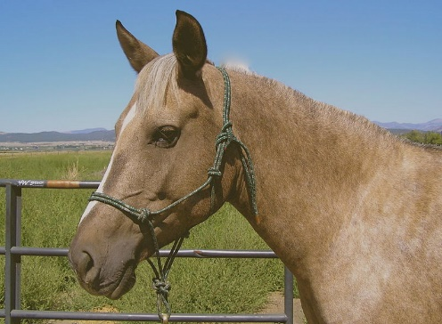
Ajuster les dimensions puis Couleur : Recolorier
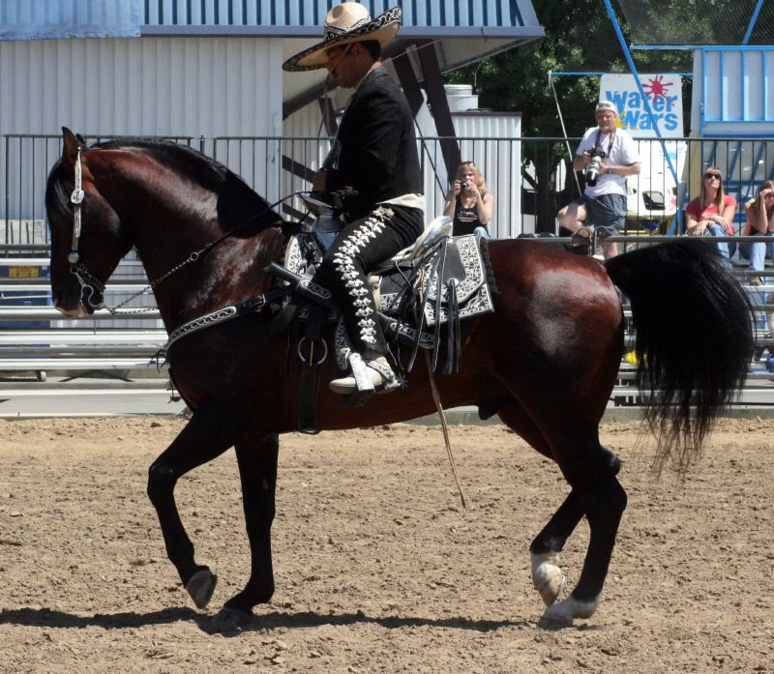
Effets artistiques : Crayon (croquis)
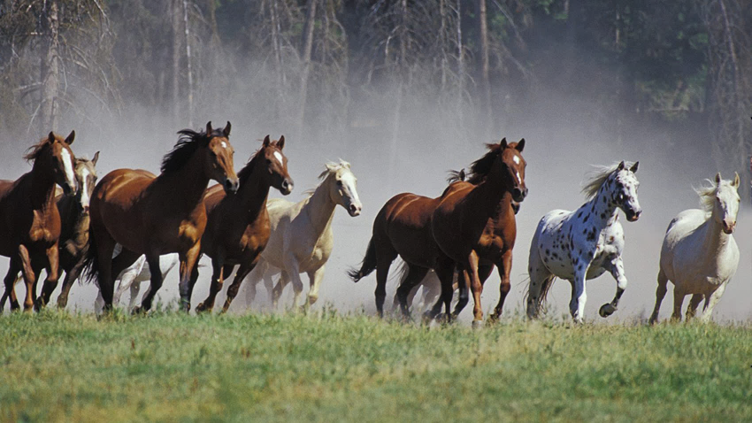
Effets artistiques : Eclat diffus
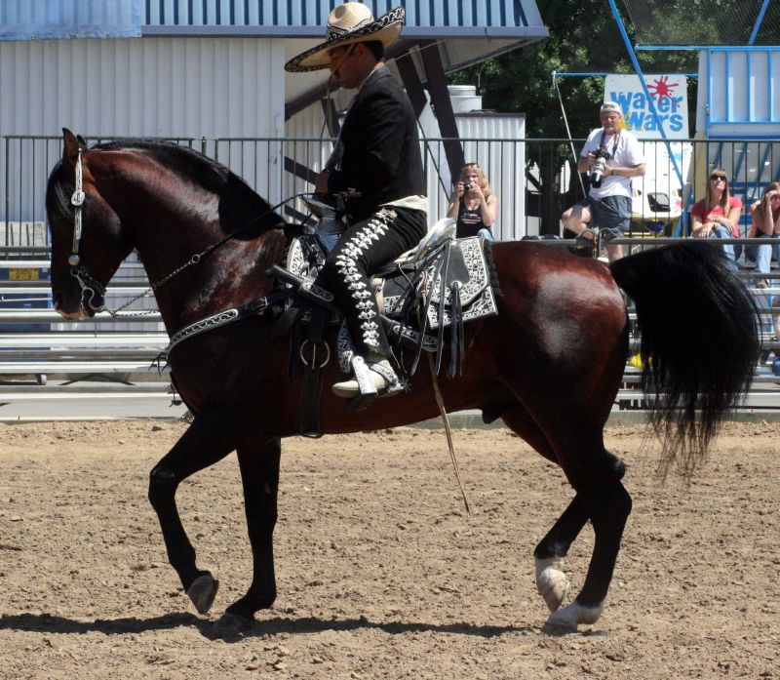
Transparence 80%
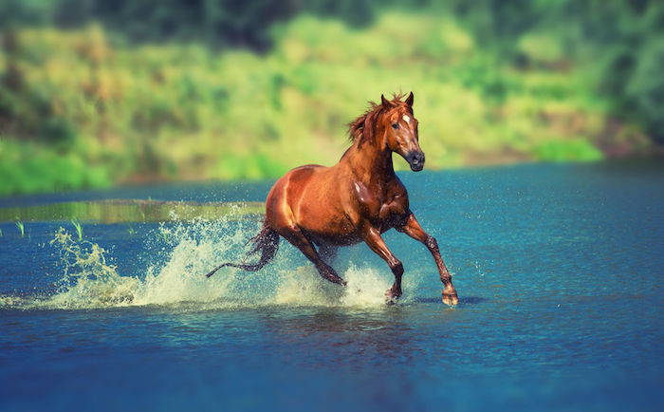
Agrandir (largeur 8 cm) puis Style rapide (cadre métallique)
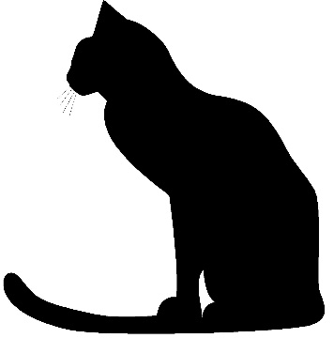
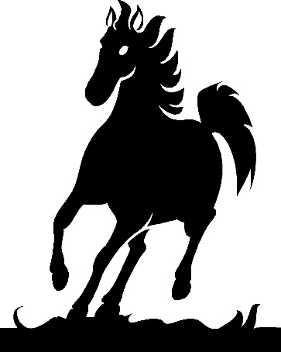
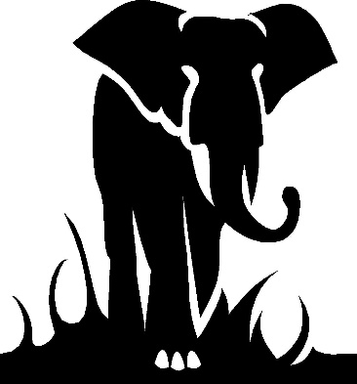
Sélectionner les 3 images noires et aligner verticalement
Sélectionner les 3 images noires et aligner horizontalement et verticalement

Conversion en SmartArt (Alignement d’image, avec texte, à modifier en n°)
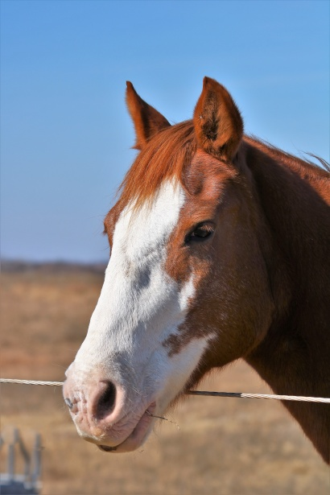
Ajout d’une bordure bleue, épaisseur 3 pts

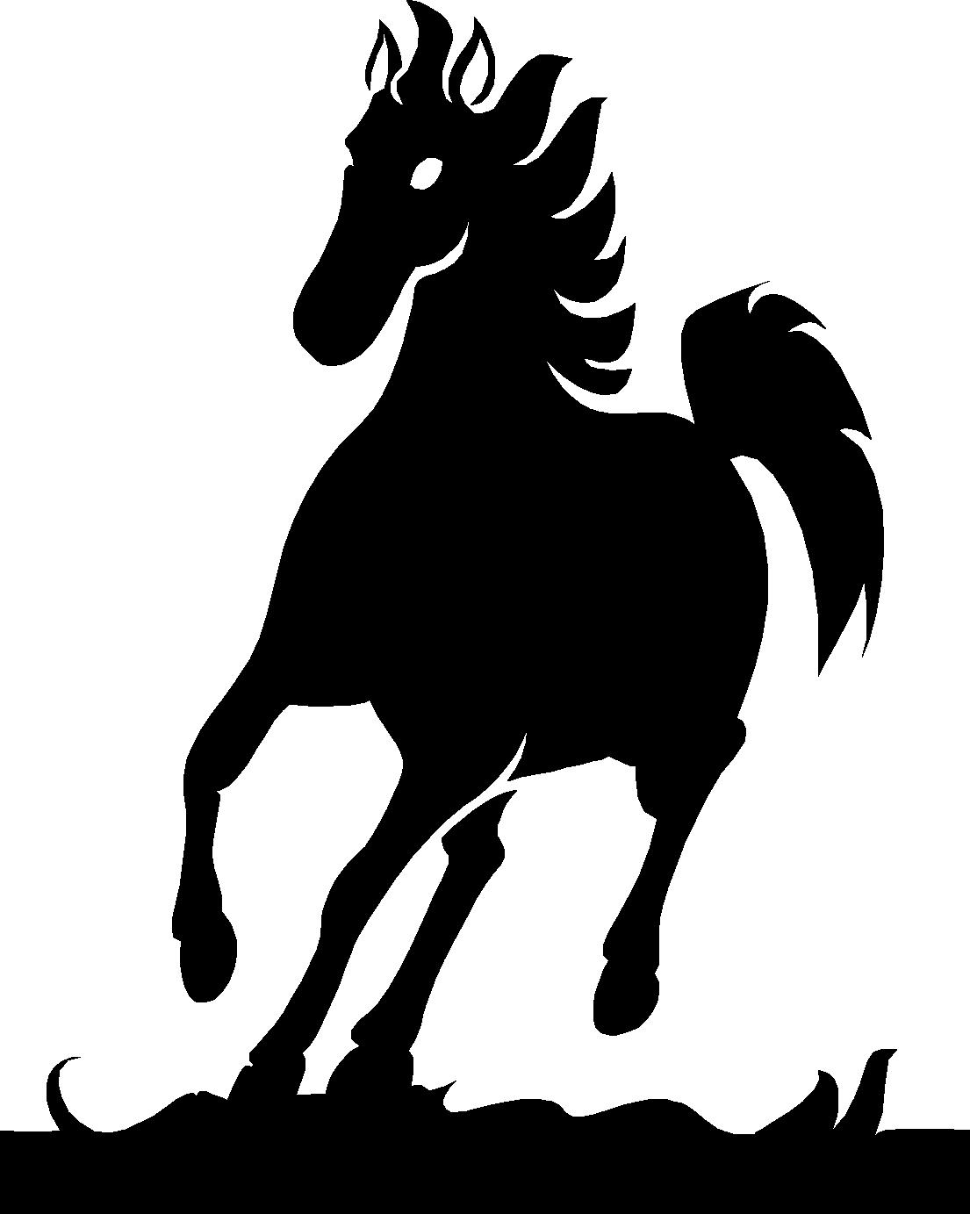
Effets d’image : Semi-réflexion (décalage 8 pts)
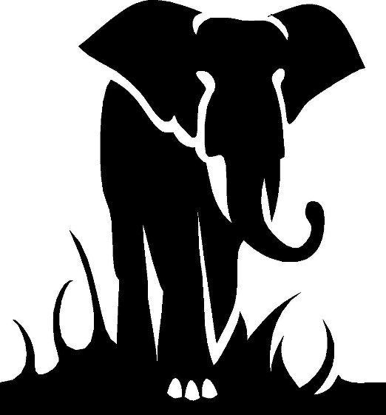
Effets d’image : Rotation 3D : Excentré isométrique 2 gauche

Retourner horizontalement puis organiser (avancer ou reculer), comme montré ci-contre :
